Załącznik nr 3 do umowy nr MZDIM.DP.38/ / 2024

z dnia ………………………………….

GRANICE ADMINISTRACYJNE RZECZPOSPOLITEJ POLSKIEJ

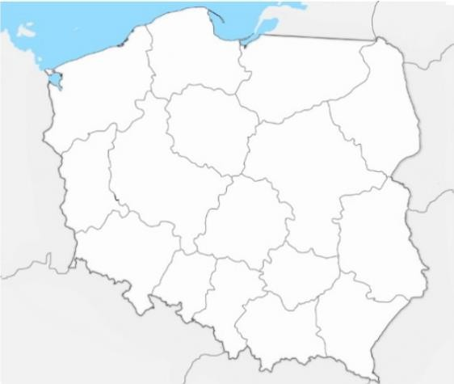

|  |  |  |
| --- | --- | --- |
|  |  |  |
| Wynajmujący: |  | Najemca: |